**Руководство по эксплуатации и техническому обслуживанию**

*Рейсмусовый станок ALTESA ALIGATOR*

*630 S EVO*

|  |  |  |
| --- | --- | --- |
| **ВАЖНО**  **Для обеспечения Вашей безопасности внимательно прочитайте инструкции, данные в этом Руководстве, перед проведением монтажа и перед использованием данного оборудования. Сохраните данное Руководство для дальнейшей консультации с ним.** | | Оригинальная инструкция  V.6-201511 |
| ***Инструкции по технике безопасности***  *Всегда следуйте всем инструкциям. Надевайте защитные очки при использовании деревообрабатывающего оборудования. Всегда отключайте подачу электропитания перед проведением регулировки станка. Несоблюдение техники безопасности, различных мер предосторожности может привести к серьезным травмам*  *Осторожно:любой необдуманный поступок, неправильное, некорректное действие может привести к серьезным травмам.* | *Надевайте защитные очки при использовании деревообрабатывающего оборудования.* |  | |

Оглавление

1. Общая информация 3

1.1 Введение. 3

1.2 Идентификационные данные станка 4

1.3 Рекомендации по сервисному обслуживанию 4

2. Меры предосторожности. 5

2.1. Правила по технике безопасности. 5

2.2 Остаточные риски 7

2.3 Предупреждающие и информационные знаки 7

3. Характеристики. 8

3.1. основные характеристики. 8

3.3. Уровень шума. 9

4. Установка. 10

4.1 Содержание упаковки. 10

4.2. Подъем и разгрузка. 11

4.3. Требования по установке к окружающей среде. 12

4.4. Установка запасных деталей. 14

5. Настройка и работа на станке. 14

5.1. Настройка станка. 14

5.1.1. Размеры заготовки. 14

- Максимальный размер обрабатываемой заготовки, рейсмусовым станком 630х300 мм. 14

- Минимальный размер обрабатываемой заготовки, рейсмусовым станком 630х5мм. 14

5.1.2. Снятие и регулировка ножей. 14

5.1.3. Панель управления. 16

5.1.4. Инструкции по высоте резки. 17

5.1.5. Процесс подачи. 18

5.2. Запуск. 19

5.3. Остановка. 20

6. Техническое обслуживание. 21

6.1. Чистка станка. 21

6.2. Смазка станка. 21

6.3. Проверка состояния некоторых узлов после работы. 22

6.4. Замена ремней. 22

6.5. Электрическая схема. 24

7. Устранение неисправностей. 25

8. схема деталей и список. 26

# 1. Общая информация

## 1.1 Введение.

Данное Руководство разработано для тех, кто работает за данным станком. Вы найдете здесь необходимую информацию для проведения пусконаладочных работ, технического обслуживания и для безопасного применения оборудования. В подготовке данного Руководства задействован весь накопленный опыт сотрудников завода-изготовителя.

Рекомендуем ответственно подойти ко всем рекомендациям, данным в Руководстве.

Операции, связанные с демонтажом оборудования и с электрическими компонентами должны выполняться только опытными, квалифицированными техническими специалистами. Установки и ремонтные работы, не описанные в Руководстве, проводить запрещено. Данное руководство подготовлено производителем и является неотъемлемой частью станка, поставляется обязательно вместе с ним. Информация, содержащаяся в документе, предназначена для специалистов.

Руководство определяет сферу применения оборудования и содержит всю необходимую информацию для эффективной и безопасной эксплуатации станка.

Постоянное, точное выполнение всех инструкций руководства обеспечивает безопасность персонала и станка, рентабильную обработку и длительный срок службы станка. Для большей ясности данное Руководство подразделено на части, каждая из которых содержит более детальное объяснение. Содержание поможет вам быстро и легко найти интересующую вас информацию. Важная информация выделена жирным шрифтом и помечена специальными знаками.

|  |  |
| --- | --- |
| **WARNING** | Указывает на неизбежные риски, которые могут привести к серьезным травмам оператора или других людей. Будьте внимательны и тщательно следуйте инструкциям. |
| **CAUTION** | Предупреждение о необходимости быть внимательным, бдительным во избежание нанесения ущерба обрабатываемому материалу. |

## 1.2 Идентификационные данные станка

К станку прикреплен шильдик со следующей информацией: год выпуска, данные завода-изготовителя, серийный номер и технические характеристики

## 1.3 Рекомендации по сервисному обслуживанию

Только квалифицированным опытным техническим специалистам разрешено проводить операции по техническому обслуживанию, связанные с демонтажом компонентов станка.

Придерживайтесь инструкций, описанных в Руководстве по эксплуатации для обеспечения безопасной работы станка.

|  |  |
| --- | --- |
| **CAUTION** | Только квалифицированные опытные сотрудники допускаются к станку после прочтения данного Руководства.  Соблюдайте все меры предосторожности, правила техники безопасности |

# 2. Меры предосторожности.

## 2.1. Правила по технике безопасности.

 **WARNING**

- рейсмусовый станок это высокоскоростное и опасное оборудование, оператор должен быть достаточно обучен, чтобы эксплуатировать станок в безопасных условиях.

- производитель не несет никакой ответственности за травмы персонала или повреждение оборудования, которые возникают по причине несоблюдения правил по технике безопасности.

- производитель не несет ответственность за повреждения, возникшие по причине выполненных изменений в станке.

- производитель не несет ответственность за повреждения оборудования или травмы персонала, из-за неправильного подключения электрики или неправильной сборки.

- запрещается эксплуатировать станок в состоянии алкогольного опьянения, или после принятия медикаментов.

- все операторы должны быть хорошо обучены для проведения эксплуатации, регулировок и других работ на станке.

- операторы должны внимательно прочитать руководство по эксплуатации, обращая особое внимание на предупреждающие знаки и правила по технике безопасности. Также операторы должны быть проинформированы об опасностях, которые могут возникнуть во время работы на станке, и предпринять все необходимые меры безопасности, и проинструктированы о периодической проверке кожухов и защитных устройств.

- перед заменой пилы, устранением неисправностей, проведением регулировок или чистки, отключите станок от основной сети, установите основной переключатель в положение стоп, чтобы убедиться, что станок не будет неправильно работать.

- после начального рабочего периода или по истечению достаточного количества рабочих часов, приводные ремни могут ослабнуть, что приводит к увеличению времени остановки инструмента. Затяните ремни.

- всегда соблюдайте чистоту и порядок в рабочей зоне, для обеспечения быстрого и простого доступа к панели переключения.

- никогда не вставляйте материалы, отличные т указанных в характеристиках. Обрабатываемые материалы не должны содержать металлические частички.

- никогда не обрабатывайте слишком маленькие или слишком большие детали, которые не соответствуют объему станка.

- не обрабатывайте древесину с видимыми дефектами (трещины, узды, металлические детали и т.д.).

- не кладите руки на вращающиеся детали или на материалы.

- инструменты должны быть чистыми; посторонним лицам запрещается пользоваться инструментами.

- не используйте поврежденные инструменты. Не используйте тупые инструменты. Не используйте пилу с поврежденной кромкой или неправильной формы.

- инструменты не должны выходить за пределы указанной производителем скорости.

- аккуратно выполняйте чистку поверхности инструментов, и убедитесь, что они расположены горизонтально.

- всегда надевайте перчатки, во время перемещения инструментов.

- установите инструменты в правильном направлении обработки.

- никогда не запускайте станок, не убедившись, что все защитные устройства установлены правильно. Защитные устройства должны быть установлены до запуска станка. Защитное устройство запрещается снимать.

- подключите всасывающие колпаки к всасывающей системе; всасывание должно быть активировано, когда станок включен.

- никогда не открывайте двери или защитные устройства, когда станок или система в рабочем состоянии.

- убедитесь, что пила зафиксирована и ножевой вал вращается в правильном направлении. Вращение должно быть установлено, перед началом работы.

- во время рабочего процесса запрещается носить широкие вещи и аксессуары, во избежание несчастных случаев. Перед началом рабоы, снимайте браслеты, часы, кольца и т.д.

- подверните рукава по локоть.

- не подвернутые рукава или широкая одежда могут застрять во время вращения деталей.

- всегда обувайте защитную рабочую обувь. Всегда надевайте защитные очки. Используйте защитную систему для слуха (наушники, беруши и т.д.) и пылезащитные маски.

- не разрешайте неавторизированному персоналу ремонтировать , обслуживать или эксплуатировать станок.

- транспортировка, сборка и демонтаж должны выполняться только квалифицированным обученным персоналом, который имеет навыки в этой области.

- оператор не должен оставлять станок без присмотра во время работы.

- во время сбоя рабочего цикла, отключите станок.

- в случае сбоя длительного рабочего цикла, отключите общий источник питания.

- способ работы в случае несчастного случая или поломки следующий: необходимо отключить станок и извлечь из розетки, попросите помощи квалифицированных специалистов. Если возникла блокировка, необходимо переместить заготовку немного назад и выполнить запуск оборудования, для безопасной разблокировки.

- удалите лишнюю стружку.

- деревообрабатывающий станок может искрить, таким образом, в зоне вокруг станка не должно быть возгораемых и взрывоопасных предметов.

## 2.2 Остаточные риски

Даже при соблюдении всех правил безопасности , всех инструкций по применению, остаточные риски все равно остаются, самые распространенные из них:

- контакт с инструментами

- контакт с вращающимися деталями (ремни, шкивы,др..)

- отскок заготовки назад, либо ее части.

- несчастные случаи, из-за деревянных опилок или других частей.

- выброс инструментов.

- поражение электрическим током от вращающихся частей оборудования

- опасность, связанная с неправильной установкой инструмента

- вращение инструмента в обратном направлении из-за неправильного подключения электричества

- опасность вдыхания пыли, в случае отсутствия вакуумного устройства.

## 2.3 Предупреждающие и информационные знаки

Знаки прикреплены к станку, в некоторых случаях они указывают на наличие реальной опасности, в других возможность возникновения опасности или аварийной ситуации.

Будьте бдительны и очень внимательны.

**Знаки безопасности:**

|  |  |
| --- | --- |
|  | Риск травмы глаз. Надевайте обязательно защиту на глаза. |
|  | Надевайте средства безопасности для органов слуха. |
|  | Опасность удара электрическим током. Не приближайтесь к рабочей зоне станка, когда станок в рабочем состоянии, под напряжением. |
|  | Внимательно читайте руководство перед эксплуатацией станка. |

Информационные знаки:

Указывают на технические характеристики станка, направление вращения.

Следуйте всем указаниям для облегчения работы оборудования.

Знаки графически описаны и не требуют последующих объяснений.

# 3. Характеристики.

## 3.1. основные характеристики.

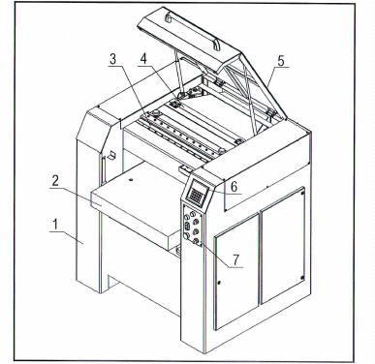

1. рама.

2. стол для строгания по толщине.

|  |  |
| --- | --- |
| Название | Параметры |
| Выходная режущая способность двигателя | Стандарт: 5.5 кВт S1  Опция: 7.5 кВт S1 |
| Выходная способность двигателя подачи | 0.55 кВт |
| Выходная способность подъемного двигателя | 0.25 кВт |
| Диаметр режущего блока | 115 мм |
| Скорость режущего блока | 5500 оборотов в минуту |
| Переменная скорость подачи | 4-16 м/мин |
| Максимальная ширина реза | 630 мм |
| Минимальная длина реза | 280 мм |
| Максимальная высота реза | 300 мм |
| Минимальная высота реза | 5 мм |
| Максимальная глубина реза | 8 мм |
| Количество ножей | 4 штуки |

## 3.3. Уровень шума.

Без нагрузки нагрузка

Уровень звукового давления <80децибел <90 децибел

Уровень звуковой мощности < 90 децибел < 100 децибел

Измерения проведены в соответствии со стандартом EN ISO 3746:1995 и

EN ISO 11202:1995

Измеренные показатели уровня шума представляют собой уровни выброса и необязательно являются безопасными рабочими показателями шума. Хотя существует взаимосвязь между уровня выбросов и шумовыми помехами, невозможно определить требуется ли дальнейшее выполнение мер предосторожности. Факторы, влияющие на действительный уровень шумовых помех, включают длительность обработки, характеристики внешней среды, источника помех, например, количество станков и другое сопутствующее оборудование. Показатель допустимого уровня шумовых помех варьируется в зависимости от страны. Тем не менее, данная информация позволит пользователю станка лучше оценить возможные опасности и риски.

Факторы, которые уменьшают уровень шумовых помех:

-правильный выбор инструмента;

-своевременное техническое обслуживание станка и инструментов;

-применение защитных средств органов слуха

Внимание: Всегда применяйте средства защиты для слуха.

**3.5 Пылеулавливание**

Устройство отсасывания пыли и стружки должно обеспечивать минимальную скорость подвода воздуха 1800 м3/ч со скоростью 25-30 м/сек

Станок оснащен улавливателем стружки, который в свою очередь оснащен концевой втулочной муфтой для соединения с устройством для отсасывания древесных опилок и щепок.

Подключите улавливатель стружки с помощью шланга с отверстием Ø 160 мм к устройству для отсасывания древесных опилок и щепок.

**Внимание**

Устройство для отсасывания пыли и стружек должно включаться одновременно с двигателем станка.

# 4. Установка.

 Внимание

Монтаж и сборка должны проводиться опытными, квалифицированными специалистами, прошедшими специальную подготовку.

## 4.1 Содержание упаковки.

- станок поставляется в частично собранном виде. Перед тем как начать работу, необходимо выполнить следующие действия.

- при распаковке станка, убедитесь, что следующие компоненты включены в начальную сборку.

- если некоторых деталей не хватает, не пытайтесь выполнить сборку станка, подключить к сети, или включить переключатель, до тех пор, пока все детали не будут на месте и правильно установлены.

Общая упаковка:

А – станок.

В – пылеулавливающий коллектор.

С – предварительное устройство настройки ножей.

- отвертка (для модели спиральной режущей головки).

- винты (для модели спиральной режущей головки).

- фреза (для модели спиральной режущей головки).

8х10 двусторонние гаечные ключи.

3 мм универсальный ключ.

- 4 мм универсальный ключ.

- 5 мм универсальный ключ.

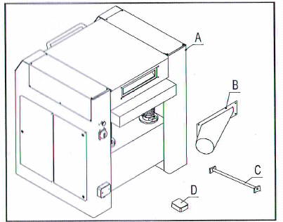

Рисунок 4.1.

## 4.2. Подъем и разгрузка.

 **внимание.**

Подъем и перемещение станка должны выполняться только квалифицированным персоналом, специально обученным, чтобы выполнить данный вил работ. Во время погрузки и разгрузки, избегайте столкновений, чтобы предотвратить повреждение оборудования и травмы персонала. Убедитесь в отсутствии людей под поднятым станком и/или в диапазоне работающего крана, во время подъема и перемещения станка.

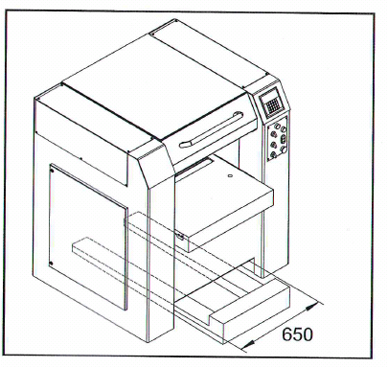

Рисунок 4.2.

Подъем может быть выполнен краном или автоматизированным погрузчиком. Перед началом маневров, освободите станок от всех инструментов, использующихся для транспортировки или от упаковки, в которой находится станок. Убедитесь, что грузоподъемность подъемного оборудования соответствует весу брутто станка, смотрите рисунок 4.2.

Если подъем осуществляется подъемником, выполните следующие действия:

- отрегулируйте ширину вил до 650 мм.

- как показано на рисунке 4.2.: вставьте вилы под нижнюю часть рамы в сборе, обеспечивая таким образом упор.

## 4.3. Требования по установке к окружающей среде.

 **Предупреждение.**

Запрещается устанавливать станок в взрывоопасной среде.

Выберите подходящее место для установки станка, принимая во внимание, что возможно понадобится дополнительное место для монтажа удлинительных плат для удлинения, расширения рейсмусового станка.

Место, выбранное для установки станка, должно обеспечить удобное подключение к электрической цепи и устройству для улавливания пыли и стружки.

Обеспечьте подходящее освещение в рабочей зоне станка (500 люкс), которое не будет слепить глаза и не будет вызывать стробоскопический эффект.

Проверьте грузоподъемность поверхности, которая предназначена для установки станка, помните, что уровень станка необходимо выровнить по 4 опорным точкам.

Обеспечьте, по крайне мере, расстояние по периметру станка 0.8 м.

Обеспечьте достаточно пространства на входе и выходе станка для того, чтобы была возможность подачи длинных заготовок.

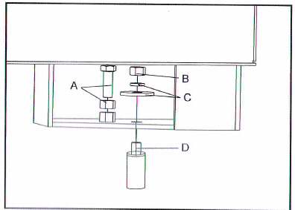

Рисунок 4.3.

**Крепление к поверхности.**

Станок необходимо зафиксировать.

- используйте болт/гайку А, чтобы отрегулировать уровень станка, и убедиться, что станок прочно зафиксирован.

- вставьте удлиненные прутья в D отверстия , используйте шайбу/стопорную шайбу С и шестигранную гайку В, чтобы зафиксировать болты.

## 4.4. Установка запасных деталей.

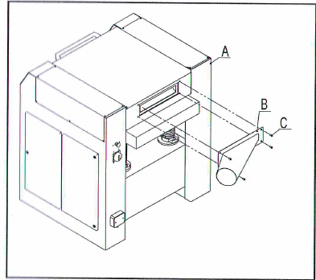

Рисунок 4.4.

Инструменты, необходимые для сборки (смотрите рисунок 4.4).

- L гаечный ключ 6 мм.

- установите пылеулавливающее устройство В к раме А при помощи болта С.

# 5. Настройка и работа на станке.

## 5.1. Настройка станка.

### 5.1.1. Размеры заготовки.

### - Максимальный размер обрабатываемой заготовки, рейсмусовым станком 630х300 мм.

### - Минимальный размер обрабатываемой заготовки, рейсмусовым станком 630х5мм.

- наименьший размер заготовки 280 мм.

- во время обработки длиной заготовки, используйте роликовые суппорты, для поддержки и подачи заготовки.

## 5.1.2. Снятие и регулировка ножей.

 внимание!

Перед началом проведения сборки, демонтажа или регулировки ножей, убедитесь, что станок находится в выключенном состоянии.

- Изолируйте станок от электрической цепи.

- Установите главный выключатель в положение “0”;

При проведении монтажа и демонтажа ножей всегда используйте, когда возможно, защитные перчатки.

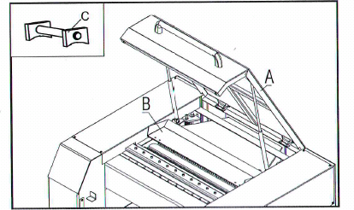

Рисунок 5.1.2.1.

**Разбор.**

- Для демонтажа стандартных ножей.

Откройте большой экран.

Откройте пылеулавливающий кожух В.

Расслабьте болт на запорной планке.

Извлеките ножи.

**Сборка.**

- во время сборки стандартных ножей, используйте блокировку ножа С, чтобы вставить ножи в режущий блок, затем затяните болты на запорной планке.

- во время сборки режущих наконечников спиральной ножевой головки, вставьте новый режущий наконечник в паз на режущей головке, затем затяните винты, используя отвертку, поставляемую в коробке с запасными деталями.

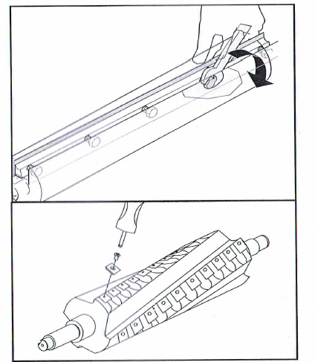

## 5.1.3. Панель управления.

Панель управления рейсмусового станка состоит из следующих кнопок:

А – Кнопка аварийной остановки.

В – переключатель основного двигателя.

С – световой индикатор последовательности фаз.

D – переключатель управления основного питания.

Е – Кнопка аварийной остановки.

F – подъемная панель управления.

G – индикатор основного питания.

H – рычаг управления подъемом.

I – переключатель двигателя подачи.

J – рычаг регулировки скорости подачи.

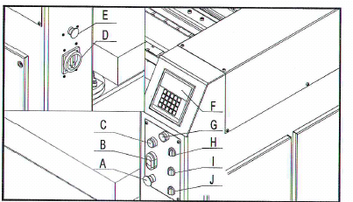

Рисунок 5.1.3.

## 5.1.4. Инструкции по высоте резки.

- быстрый подъем рабочего стола: при длительном нажатии на кнопку + или -, будет выполняться опускание или подъем рабочего стола автоматически на высокой скорости.

- подъем рабочего стола в режиме толчковой подачи: нажмите на кнопку + или – один раз, чтобы опустить или поднять рабочий стол на 0.1 мм.

- автоматическая высота: нажмите на кнопку  и введите значение , которое вы хотите использовать, затем нажмите на кнопку , рабочий стол начнет перемещаться до установленной точки; во время подъема, если нажата кнопка «Stop», рабочий стол остановит работу.

- инструкции по коррекции размеров: если толщина заготовки после резки отличается от цифрового значения, нажмите и удерживайте кнопку , пока дисплей не начнет мигать, затем введите правильные значения, и еще раз долго удерживая кнопку , чтобы сохранить настройки, до тех пор, пока значение не перестанет мигать.

- выбор единицы измерения: нажмите на кнопку , чтобы изменить единицу измерения.

 Внимание!

- Во время выполнения вышеуказанных действий, запрещается класть заготовку на стол.

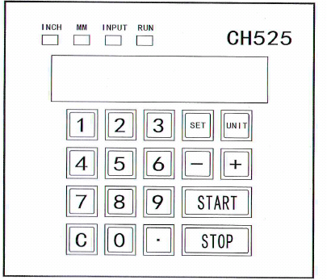

Рисунок 5.1.4.

## 5.1.5. Процесс подачи.

- чтобы выполнить подачу заготовку в станок, примите правильное рабочее положение, встаньте с одной стороны подающего устройства, во избежание ударов, повреждений и травм персонала. Не кладите конечности на подающий ролик. Подающий ролик должен перемещаться на своей собственной скорости.

- для извлечения заготовки из станка, встаньте с одной стороны от устройства. Не вытягивайте заготовку на выходе из станка. Ролик перемещает заготовку на определенной скорости.

 Предостережение!

- если толщина заготовки отличается на двух концах, в первую очередь толстый конец должен пройти через подающие ролики, во избежание сдавливания.

- если глубина реза 8 мм или больше, заготовка не сможет пройти через подающие ролики.

- регулярно чистить рейсмусовый стол.

- своевременно удаляйте оставшуюся резину на станке.

- не размазывайте масло по столу, иначе масло может остаться на заготовке.

- не выполняйте резку заготовки с узлами, заусенцами. Не режьте треснутую заготовку.

- не обрабатывайте заготовку длиной менее чем 280 мм, так ролики не смогут выполнить ее подачу.

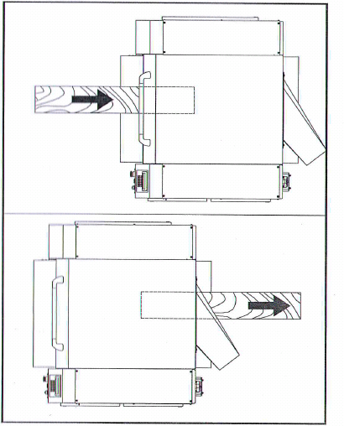

Рисунок 5.1.5.1.

## 5.2. Запуск.

 **Предупреждение.**

Перед запуском станка, убедитесь, что все защитные устройства в исправном состоянии. Выполните следующую последовательность, чтобы выполнить запуск станка (рисунок 5.2.).

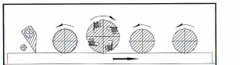

Рисунок 5.1.5.2.

1. Поверните главный переключатель питания в положение «ON», затем загорится световой индикатор G, активируется панель управления F.

2. используйте панель управления F или рычаг Н, чтобы поднять или опустить стол в соответствующую позицию.

3. нажмите на зеленую кнопку переключателя В основного двигателя, чтобы выполнить запуск основного двигателя.

4. поверните переключатель двигателя подачи I в положение ON, чтобы выполнить запуск двигателя подачи.

5. отрегулируйте рычаг регулировки скорости J в положение «+» или «-», чтобы отрегулировать скорость подачи.

 Предупреждение.

Если лампа последовательности фаз (красный) загорится после включения питания и включения переключателя основного питания, станок не сможет выполнить запуск, из-за защиты последовательности фаз. Поменяйте две фазы местами, затем повторно запустите станок. Если индикатор основного питания (белый) загорится , а лампа последовательности фазы (красная) погаснет, это значит, что станок готов к работе.

## 5.3. Остановка.

 **Предупреждение.**

Остановка станка выполняется после остановки основного двигателя Y-∆.

**Нормальная остановка.**

Нажмите на красную кнопку переключателя В основного двигателя, чтоб остановить станок.

**Аварийная остановка.**

Нажмите на кнопку аварийной остановки А, или нажмите на кнопку аварийной остановки Е, которая расположена рядом с пылеулавливающим отверстием с задней стороны станка, затем будет выполнена аварийная остановка станка.

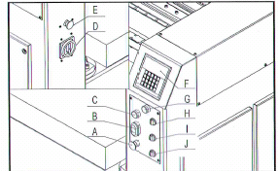

Рисунок 5.2.

# 6. Техническое обслуживание.

## 6.1. Чистка станка.

Полная очистка станка обеспечивает длительный срок службы станка и является одним из обязательных факторов обеспечения безопасных условий обработки.

Внимание

Перед запуском, проведением регулировки или демонтажа частей конструкции станка, необходимо остановить работу оборудования, вывесить предупреждающий знак и заблокировать пускатель.

- после каждой операции обработки тщательно очищайте станок и все компоненты, при помощи аспирационного устройства вычистите всю пыль и стружки и напором сжатого воздуха уберите все остальные оставшиеся инородные частицы.

- По крайней мере каждые 6 месяцев или каждые 500 рабочих часов снимайте боковые кожуха для того, чтобы получить полный доступ к внутренним компонентам для их тщательной очистки.

## 6.2. Смазка станка.

- Для удаления всей пыли и стружки, выполняйте чистку всех ремни при помощи мягкой щетки каждые 500 часов.

- тщательно чистите станок при помощи напора сжатого воздуха, после чистки, смажьте тонким слоем масла шестерню 6.2 А и приводную цепь 6.2 В, влейте смазку в смазочный бак 6.2С четырех подъемных колон 6.2D.

- обратите внимание, масло не должно попасть на ремни или шкивы.

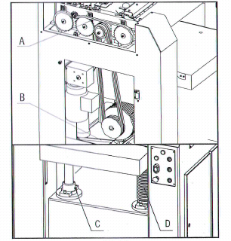

Рисунок 6.2.

## 6.3. Проверка состояния некоторых узлов после работы.

- перед выполнением любого вида технического обслуживания, отключите питание.

- никогда не затягивайте слишком сильно ремни, во избежание повреждений подшипников или чрезмерного перегрева.

- каждый месяц проверяйте натяжение ремней, хотя бы один раз, при необходимости отрегулируйте их.

- чрезмерное натяжение ремней сократит срок службы ремней.

- избегайте контакта ремней с маслом (смазкой) или краской.

- очищайте ремни и пазы шкива только сухой и мягкой щеточкой.

- никогда не используйте воду или органические растворители для любого вида чистки.

## 6.4. Замена ремней.

 Предупреждение.

Перед заменой ремней или проведением любого типа регулировок, убедитесь, что станок полностью отключен.

Необходимые инструменты.

- 3мм универсальный гаечный ключ.

- 5 мм универсальный гаечный ключ.

- 8 мм универсальный гаечный ключ.

- 18 мм двухсторонний гаечный ключ.

- Откройте ременный кожух А и дверь В.

- расслабьте 2 гайки С основного двигателя, установите основной двигатель на соответствующую высоту, или отрегулируйте гайку Е чтобы отрегулировать высоту двигателя.

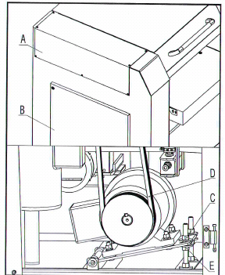

Рисунок 6.4.

 предупреждение.

Во время регулировки двигателя, избегайте повреждения кожуха двигателя и коробки с проводами.

- тщательно выполняйте чистку пазов шкива мягкой щеткой.

- замените три новых ремня, зафиксируйте основной двигатель в соответствующую позицию, отрегулировав гайку С. Убедитесь, что все ремни вставлены в соответствующие пазы шкива.

- надавите на ремни пальцем, чтобы проверить их натяжение, центр ремней не должен перемещаться более чем на 10 мм.

- затяните гайку С, и гайку Е при помощи гаечного ключа.

## 6.5. Электрическая схема.

-Установка электрического оборудования должна проводиться компетентным, опытным персоналом.

-Подключение к сети должны быть выполнены с использованием клеммной коробки.

-Замена кабеля питания должна выполняться только квалифицированным электриком.

Осторожно: во избежание поражения электрическим током, проведение технического обслуживания и ремонтные работы электрической системы должны проводиться только квалифицированными электриками с использованием только оригинальных запасных частей.

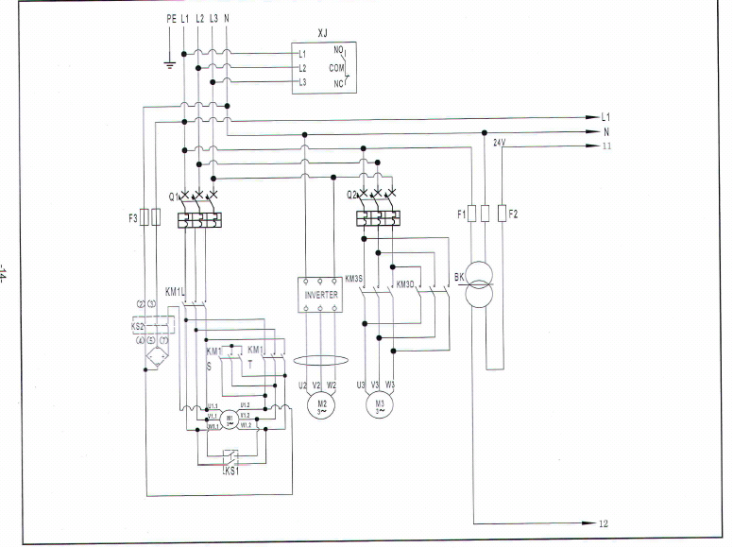

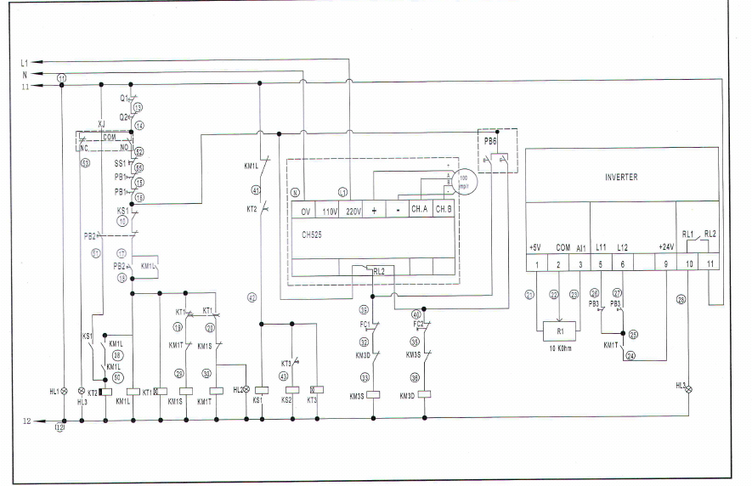

# 7. Устранение неисправностей.

|  |  |  |
| --- | --- | --- |
| Общие неисправности | Причина | Решение |
| Станок прекратил работу или не запускается. | Двигатель перегружен и в режиме защиты. | Дождитесь полного остывания двигателя, затем повторно запустите его. |
| Неправильное подключение. | Подключите. |
| Предохранитель перегорел или прерыватель цепи неисправен. | Замените предохранитель или повторно настройте прерыватель цепи. |
| Кабель поврежден. | Замените кабель. |
| Защита последовательности фазы. | Поменяйте местами последовательность двух фаз. |
| Цифровой дисплей не точный. | Неправильная программа в Программируемом Логическом Контроллере. | Повторно отрегулируйте программу. |
| Результат резки не идеальный. | Тупая пила. | Замените пилу. |
| Пила установлена в противоположном направлении. | Повторно установите пилу. |
| Пила загрязнена. | Снимите пилу и очистите ее. |
| Несоответствующая пила. | Замените на нужную пилу. |
| Стол загрязнен. | Выполните чистку стола. |
| Неправильная высота подающих роликов. | Повторно отрегулируйте высоту подающих роликов. |
| Заготовка зажата между столом и режущей головкой. | Высота стола не соответствует глубине заготовки. | Повторно отрегулируйте высоту стола, выполните резку ниже максимальной глубины резки. |
| Сгиб заготовки слишком большой. | Замените новую заготовку. |
| Скорость вращения режущей головки слишком низкая. | Удлиненный кабель питания слишком длинный или слишком слабый. | Замените кабель питания. |
| Низкое напряжение. | Свяжитесь с местной электрической компанией. |
| Чрезмерная вибрация. | Неровная поверхность. | Отрегулируйте положение, установите на ровную поверхность. |
| Ремни слишком сильно износились. | Замените на новые оригинальные ремни. |
| Крепление ремня слишком слабое. | Затяните ремни двигателя. |
| Крепление слишком слабое. | Зафиксируйте крепления. |
| Пила повреждена. | Замените пилу. |

# 8. схема деталей и список.

Рисунок 1. Рама в сборе.

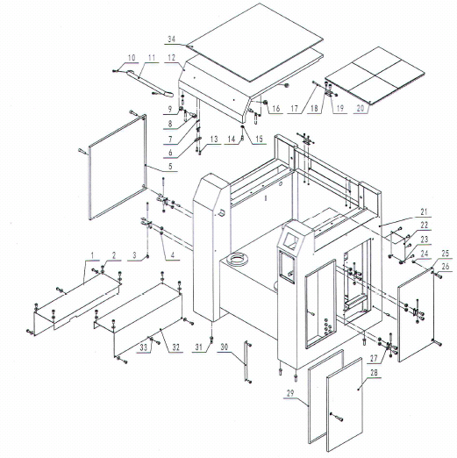

|  |  |  |  |
| --- | --- | --- | --- |
| № | Описание | № детали | Количество |
| 1. | Левый кожух | JXTH250101010004 | 1 |
| 2. | Винт | M5X10GB70D2Z | 20 |
| 3. | Стопорный винт | M5GB9Z | 8 |
| 4. | Гайка | M6GB6170Z | 8 |
| 5. | Левая дверь | JXTH2501012300 | 1 |
| 6. | Большая шайба | WSH4GB96Z | 2 |
| 7. | Винтовая резьба | JL27010017 | 1 |
| 8. | Шестигранный винт | M8X16GB70Z | 2 |
| 9. | Болт | M8GB6170Z | 2 |
| 10. | Шестигранный винт | M8X40GB70Z | 2 |
| 11. | Рычаг | JE8047-25X400 | 1 |
| 12. | Большой щит | JXTH2501013100 | 1 |
| 13. | Винт | M4X12GB6172Z | 2 |
| 14. | Нейлоновый винт | 032385600A | 2 |
| 15. | Болт | M12GB6172Z | 2 |
| 16. | Болт | M8GB6170Z | 2 |
| 17. | Шестигранный винт | M5X70GB70B | 8 |
| 18. | Шестигранный винт | M6X10GB70Z | 16 |
| 19. | Шарнир 3 | JXTH2501013101A | 2 |
| 20. | Заглушка | JXTH2501010008 | 4 |
| 21. | Рама | JXTH2501011000 | 1 |
| 22. | Защитная пластина | JXTH2501010005 | 1 |
| 23. | Винт | M5GB6170Z | 2 |
| 24. | Гайка с заклепкой | M6X16D5GB170D3Z | 5 |
| 25. | Правая дверь | JHTH2501012200 | 1 |
| 26. | Шестигранный винт | M6X20GB70Z | 5 |
| 27. | Шарнир 2 | JXTH2501013101 | 6 |
| 28. | Дверь электрошкафа | JXTH2501012100 | 1 |
| 29. | Уплотнение | JXTH2501010006 | 1 |
| 30. | Шкала подъема | JXTH2501010015 | 1 |
| 31. | Шестигранный винт | M12X40GB5783Z | 4 |
| 32. | Правый кожух | JXTH2501010003 | 1 |
| 33. | Шайба | WSH5GB97Z | 14 |
| 34. | Защитный кожух | JXTH2501010007 | 1 |

Рисунок 2-1. Режущая головка в сборе.

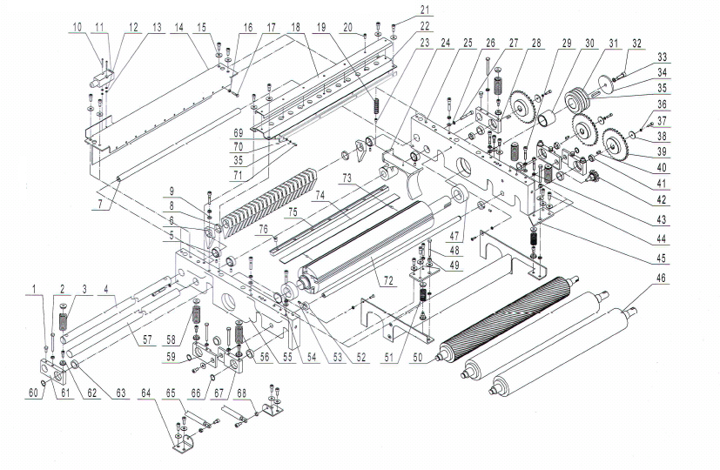

Рисунок 2-2. Режущая головка.

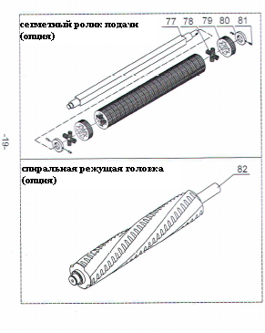

|  |  |  |  |
| --- | --- | --- | --- |
| № | Описание | № детали | Количество |
| 1. | Шестигранный винт | M8X16GB5781Z | 2 |
| 2. | Шестигранный винт | M8X70GB5781Z | 8 |
| 3. | Прижимная пластина | JXTH2501050020 | 6 |
| 4. | Противоударный вал | JXTH2501050006 | 1 |
| 5. | Позиционирующая труба | JXTH2501052102 | 4 |
| 6. | Противоударный элемент | JXTH2501050044 | 30 |
| 7. | Вал | JXTH2501050010 | 1 |
| 8. | Кольцо | JXTH2501050040 | 29 |
| 9. | Плоская шайба | WSH8GB97D1Z | 4 |
| 10. | Винт с плоско-выпуклой головкой | M4X35GB818Z | 2 |
| 11. | Предохранительный переключатель | QKS8 | 1 |
| 12. | Шайба | WSH4GB97D1Z | 2 |
| 13. | Гайка | M4GB6170Z | 2 |
| 14. | Пластина | JXTH2501050012 | 1 |
| 15. | Большая шайба | WSH8GB96D1Z | 16 |
| 16. | Гайка | M6GB170Z | 14 |
| 17. | Шестигранный болт | M6X25GB5781Z | 12 |
| 18. | Накладная пластина | JXTH2501050035 | 1 |
| 19. | Прижимная пружина | JXTH2501050026 | 12 |
| 20. | Шестигранный винт | M6X12GB70D1Z | 7 |
| 21. | Шестигранный винт | M8X16GB70Z | 11 |
| 22. | Пластина | JXTH2501050011 | 1 |
| 23. | Шестигранный винт | M6X8GB70D1B | 12 |
| 24. | Блок | JXTH2501020011 | 12 |
| 25. | Левый суппорт | JXTH2501050004 | 1 |
| 26. | Пружинная шайба | WSH8GB93Z | 2 |
| 27. | Шестигранный винт | M8X55GB70Z | 2 |
| 28. | Блок подачи 2 | JXTH2501050009 | 1 |
| 29. | Винт | M8X45GB70Z | 8 |
| 30. | Труба | JXTH2501050025 | 1 |
| 31. | Шкив | JXTH2501020008 | 1 |
| 32. | Шестигранный винт | M10X30GB70Z | 1 |
| 33. | Пружинная шайба | WSH10GB93Z | 1 |
| 34. | Кожух | JXTH2501050042 | 1 |
| 35. | Шпонка на лыске | PLN10X8X40GB1096 | 1 |
| 36. | Пружинная шайба | WSH6GB93Z | 7 |
| 37. | Шестигранный винт | M6X20GB70D1Z | 3 |
| 38. | Шайба | JL50000006 | 3 |
| 39. | Подающее цепное колесо | JXTH2501050015 | 3 |
| 40. | Шпонка на лыске | PLN6X6X18GB1096 | 3 |
| 41. | Труба | JMBS2201040006 | 3 |
| 42. | Натяжной шкив в сборе | XTH2102112 | 1 |
| 43. | Болт | M8GB6172Z | 10 |
| 44. | Шестигранный винт | M8X20GB70Z | 12 |
| 45. | Пластина | JXTH2501050019 | 2 |
| 46. | Подающий ролик | JXTH25010500043 | 2 |
| 47. | Подшипник | BRG6208DDU | 2 |
| 48. | Шестигранный винт | M8X70GB5781Z | 2 |
| 49. | Стопорная гайка | M8GB889Z | 2 |
| 50. | Подающий ролик | JXTH2501050007 | 1 |
| 51. | Пружина | JXTH2501050023 | 2 |
| 52. | Зажим трубы | JXTH1601050001 | 2 |
| 53. | Шестигранный винт | M8X12GB80B | 6 |
| 54. | Стопорное кольцо | CLP40GB894D1B | 1 |
| 55. | Правый суппорт | JXTH2501050001 | 1 |
| 56. | Прижимная пружина | JXTH2501050020 | 6 |
| 57. | Противоударный вал | JXTH2501050006 | 1 |
| 58. | Позиционирующий блок 2 | JXTH2501050022 | 8 |
| 59. | Кронштейн | JXTH2501050003 | 2 |
| 60. | Стопорное кольцо | CLP20GB894D1B | 1 |
| 61. | Подающий блок | JXTH2501050002 | 1 |
| 62. | Позиционирующий блок | JXTH2501050021 | 8 |
| 63. | Подшипник | BRG6004-2SGB276 | 6 |
| 64. | Зафиксированное основание | JXTH2501010009 | 2 |
| 65. | Пружина | JXTH2501010010 | 2 |
| 66. | Стопорное кольцо | CLP20GB894D1B | 3 |
| 67. | Блок подачи на выходе | JXTH2501050014 | 2 |
| 68. | Гайка | M8GB6170Z | 2 |
| 69. | Пластина | JXTH2501050030 | 1 |
| 70. | Шайба | WSH6GB97Z | 4 |
| 71. | Болт | M6X16GB70D1Z | 4 |
| 72. | Режущий блок | JXTH2501051001A | 1 |
| 73. | Шестигранный винт | M6X20GB70D3B | 8 |
| 74. | Пила | JXTH2501051003 | 4 |
| 75. | Запорная планка | JXTH2501051004 | 4 |
| 76. | Болт с квадратной головкой | JXTP1201051004 | 28 |
| 77. | Вал | JXTH2501050007A | 1 |
| 78. | Прижимная пластина | JXTH2501052101 | 100 |
| 79. | Сегментный ролик подачи | JXTH2501050043 | 25 |
| 80. | Позиционирующая труба | JXTH2501050028 | 2 |
| 81. | Шестигранный винт | M6X16GB80B | 4 |
| 82. | Спиральный режущий блок (4 паза) | JXTH2501051001B | 1 |
|  | Спиральный режущий блок (4 паза) | JXTH2501051001C | 1 |

Рисунок 3. Пылеулавливающее устройство в сборе.

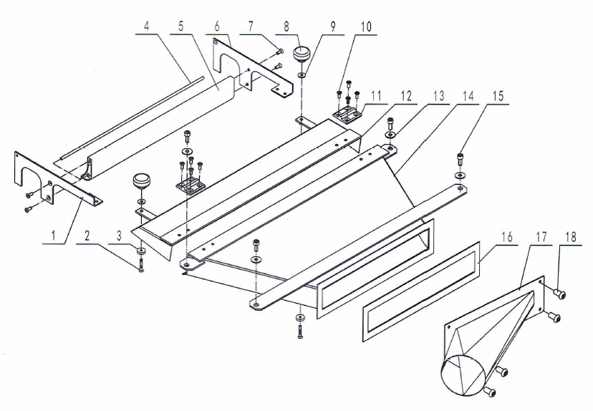

|  |  |  |  |
| --- | --- | --- | --- |
| № | Описание | № детали | Количество |
| 1. | Пластина 1 | JXTH2501050017 | 1 |
| 2. | Шестигранный винт | M6X30GB70D3Z | 2 |
| 3. | Магнит | JXPS1602020013 | 2 |
| 4. | Вал | JXTH2501050016 | 1 |
| 5. | Пластина | JXTH2501050013 | 1 |
| 6. | Пластина 2 | JXTH2501050018 | 1 |
| 7. | Шестигранный винт | M8X16GB0D3Z | 4 |
| 8. | Рычаг ограждения | JL20061100 | 2 |
| 9. | Большая шайба | WSH6GB96Z | 4 |
| 10. | Большая шайба | M6X12GB70D3Z | 8 |
| 11. | Шарнир | JXTH2501052107 | 2 |
| 12. | Кожух | JXTH2501052200 | 1 |
| 13. | Большая шайба | WSH8GB96D1Z | 4 |
| 14. | Пылеулавливающий колпак | JXTH2501052100 | 1 |
| 15. | Шестигранный винт | M8X16GB70Z | 4 |
| 16. | Уплотнительная пластина | JXTH2501050027 | 1 |
| 17. | Пылеулавливающая установка | JXTH2501502300 | 1 |
| 18. | Винт | MX16GB70D2Z | 4 |

Рисунок 4. Стол в сборе.

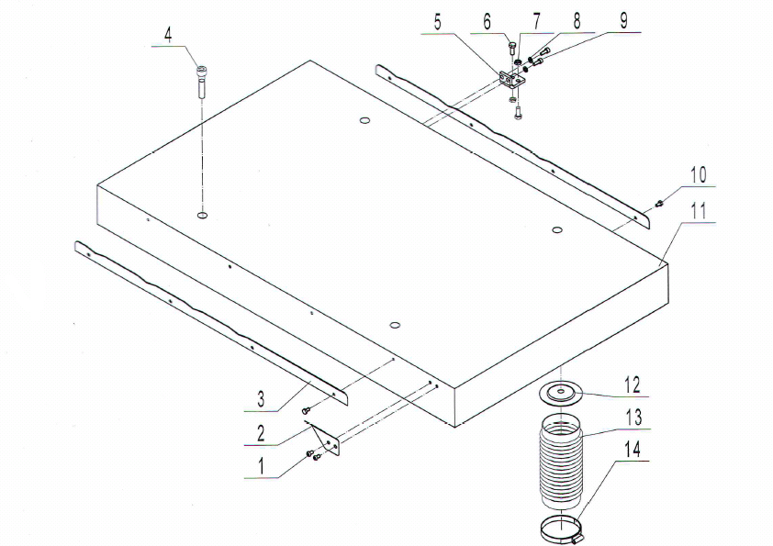

|  |  |  |  |
| --- | --- | --- | --- |
| № | Описание | № детали | Количество |
| 1. | Винт с плоско-выпуклой головкой | M6X10GB70D2Z | 2 |
| 2. | Индикатор | JXTH2501040009 | 1 |
| 3. | Боковая панель | JXTH2501040007 | 2 |
| 4. | Шестигранный винт | M12X35GB70B | 4 |
| 5. | Позиционная пластина | JXTH2501040006 | 1 |
| 6. | Шестигранный винт | M8X20GB5781Z | 2 |
| 7. | Гайка | M8GB6172Z | 2 |
| 8. | Шайба | WSH6GB97D1Z | 2 |
| 9. | Шестигранный винт | M6X16GB70Z | 2 |
| 10. | Шестигранный болт | M6X10GB5781Z | 8 |
| 11. | Стол | JXTH2501040001 | 1 |
| 12. | Установочная пластина | JXTH2501040010 | 4 |
| 13. | Защитная труба | JXTH2501040011 | 4 |
| 14. | Зажим | JL82040018 | 4 |

Рисунок 4-1. Стол в сборе (опция).

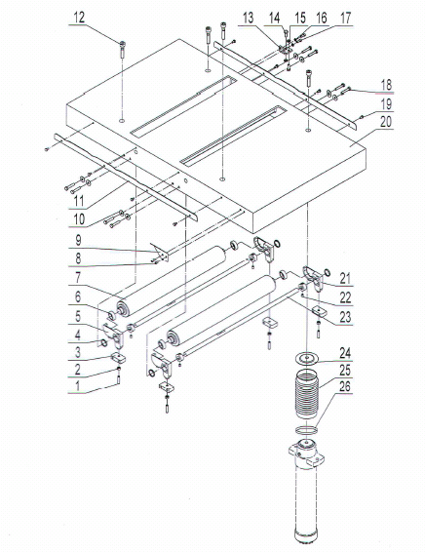

|  |  |  |  |
| --- | --- | --- | --- |
| № | Описание | № детали | Количество |
| 1. | Шестигранный винт | M8X35GB77B | 4 |
| 2. | Гайка | M8GB6170Z | 4 |
| 3. | Позиционирующий блок | JXTH2501040016 | 4 |
| 4. | Рукав | JXTH2501050040 | 4 |
| 5. | Гнездо правого ролика | JXTH2501040024 | 2 |
| 6. | Подшипник | BRG6005-2ZGB276 | 4 |
| 7. | Ролик стола | JXTH2501040021 | 2 |
| 8. | Винт с выпукло-плоской головкой | M6X10GB70D2Z | 2 |
| 9. | Индикатор | JXTH2501040009 | 1 |
| 10. | Шайба | WSH8GB96Z | 8 |
| 11. | Боковая панель | JXTH2501040007 | 2 |
| 12. | Шестигранный винт | M12X35GB70B | 4 |
| 13. | Позиционирующая пластина | JXTH2501040006 | 1 |
| 14. | Шестигранный винт | M8X20GB5781Z | 2 |
| 15 | Гайка | M8GB6172Z | 2 |
| 16. | Шайба | WSH6GB97D1Z | 2 |
| 17. | Шестигранный винт | M6X16GB70Z | 2 |
| 18. | Шестигранный болт | M8X40GB5781Z | 8 |
| 19. | Шестигранный болт | M6X10GB5781Z | 8 |
| 20. | Стол | JXTH2501040001A | 1 |
| 21. | Гнездо левого ролика | JXTH2501040023 | 2 |
| 22. | Шестигранный винт | M8X10GB80B | 4 |
| 23. | Вал 1 | JXTH2501040022 | 4 |
| 24. | Установочная пластина | JXTH2501040010 | 4 |
| 25. | Защитная труба | JXTH2501040011 | 4 |
| 26. | Зажим | JL82040018 | 4 |

Рисунок 5. Приводная система.

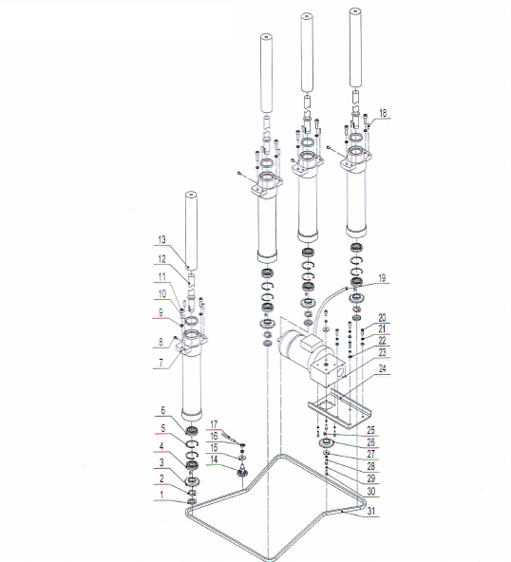

|  |  |  |  |
| --- | --- | --- | --- |
| № | Описание | № детали | Количество |
| 1. | Болт | M24GB810Z | 4 |
| 2. | Стопорная шайба | WSH24GB85B | 4 |
| 3. | Цепной шкив | JXTH2501020007 | 4 |
| 4. | Подшипник | BRG6205-2RSGB276 | 4 |
| 5. | Стопорное кольцо | CLP52GB893D1B | 8 |
| 6. | Подшипник | BRG30205GB297 | 4 |
| 7. | Труба | JXTH2501040002 | 4 |
| 8. | Масляный бак | M8X1JB7940D1 | 4 |
| 9. | Пружинная шайба | WSH10GB93Z | 9 |
| 10. | Пылезащитное кольцо | FB50X60X7GB10708D3 | 4 |
| 11. | Шестигранный винт | M10X35GB70Z | 8 |
| 12. | Резьбовой шток | JXTH2501040004 | 4 |
| 13. | Направляющая колона | JXTH2501040003 | 4 |
| 14. | Натяжной шкив | XTH2501112 | 1 |
| 15. | Большая шайба | WSH1GB5287Z | 1 |
| 16. | Болт | M10GB6170Z | 1 |
| 17. | Стопорная шайба | M8X80GB77Z | 1 |
| 18. | Конусный штифт | PIN8X40GB117Z | 8 |
| 19. | Шестигранный винт | V14151200-941 | 1 |
| 20. | Пружинная шайба | M8X20GB70Z | 4 |
| 21. | Плоская шайба | WSH8GB93Z | 6 |
| 22. | Подъемный двигатель | WSH8GB97D1Z | 4 |
| 23. | Кронштейн двигателя | YS6334RV40-02 | 1 |
| 24. | Штифт | JXTH2501020002 | 1 |
| 25. | Подъемное цепное колесо | PLN6X6X14GB1096 | 5 |
| 26. | Большая шайба | JXTH2501020007 | 1 |
| 27. | Шестигранный винт | WSH8GB5287Z | 2 |
| 28. | Пружинная шайба | M8X16GB70Z | 2 |
| 29. | Шестигранный винт | WSH6GB93Z | 6 |
| 30. | Подъемная цепь | M6X20GB70D1Z | 4 |
| 31. | Кабель двигателя. | JXTH2501040008 | 1 |

Рисунок 6. Система привода подачи.

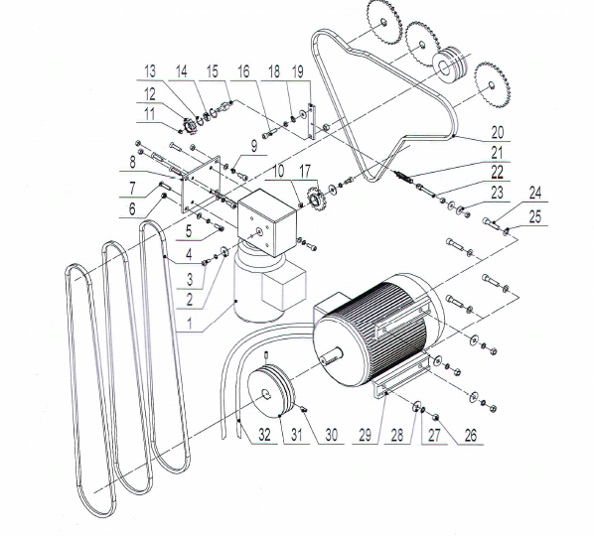

|  |  |  |  |
| --- | --- | --- | --- |
| № | Описание | № детали | Количество |
| 1. | Двигатель | YS134RV50-01 | 1 |
| 2. | Большая шайба | WSH8GB5287Z | 2 |
| 3. | Шестигранный винт | M8X16GB70Z | 2 |
| 4. | V-образный ремень | JXTH2501020005 | 3 |
| 5. | Шестигранный винт | M8X20GB70Z | 4 |
| 6. | Болт | M8GB6170Z | 6 |
| 7. | Шестигранный винт | M8X30GB70D3Z | 4 |
| 8. | Кронштейн | JXTH2501020006 | 1 |
| 9. | Пружинная шайба | WSH8GB93Z | 6 |
| 10. | Штифт | PLN6X6X14GB1096 | 1 |
| 11. | Стопорное кольцо | CLP10GB894D1B | 1 |
| 12. | Натяжной шкив | JKTH2501030008 | 1 |
| 13. | Зажим | CLP26GB893D1B | 2 |
| 14. | Подшипник | BRG6000-2ZGB276 | 1 |
| 15. | Натяжной шток | JXTH2501040005 | 1 |
| 16. | Шестигранный винт | M8X40GB70Z | 1 |
| 17. | Подъемная цепь | JXTH2501020007 | 1 |
| 18. | Болт | M8GB6172Z | 2 |
| 19. | Натяжная пластина | JXTH2501021001 | 1 |
| 20. | Цепь подачи | JXTH2501020009 | 1 |
| 21. | Пружина | JXTH2501020012 | 1 |
| 22. | Натяжной болт | JXTH2501020010 | 1 |
| 23. | Большая шайба | WSH8GB96Z | 3 |
| 24. | Шестигранный винт | M10X35GB70Z | 2 |
| 25. | Плоская шайба | WSH10GB97D1Z | 4 |
| 26. | Шестигранный болт | M10GB6170Z | 5 |
| 27. | Пружинная шайба | WSH10GB93Z | 8 |
| 28. | Большая шайба | WSH10GB96Z | 4 |
| 29. | Двигатель | YSA115552(5.5 KW S1) | 1 |
|  |  | YSA115702 (7.5 Kw S1) | 2 |
| 30. | Шестигранный винт | M8X20GB80B | 2 |
| 31. | Шкив основного двигателя | JXTH2501020001 | 1 |
| 32. | Кабель основного двигателя | V14251300-4037 | 2 |

Рисунок 7.1. электрическое оборудование в сборе.

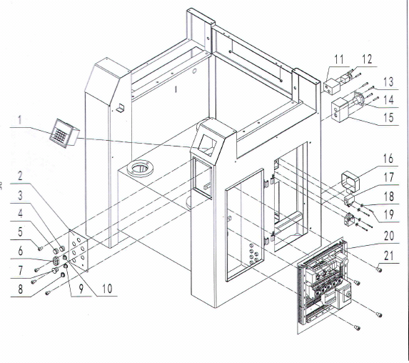

|  |  |  |  |
| --- | --- | --- | --- |
| № | Описание | № детали | Количество |
| 1. | Позиционирующее устройство | СН525 | 1 |
| 2. | Панель управления | JXTH250109001 | 1 |
| 3. | Индикатор основного питания | AD16 | 1 |
| 4. | Индикатор фазы последовательности | AD16-R | 1 |
| 5. | Винт | M5X10GB70D2Z | 4 |
| 6. | Переключатель основного двигателя | M22-DDL-GR/K11/LED | 1 |
| 7. | Кнопка аварийной остановки | XB5AS542C | 1 |
| 8. | Рычаг регулировки скорости подачи | WX112 | 1 |
| 9. | Переключатель двигателя подачи | M22-WLK3-W/K11/LED | 1 |
| 10. | Рычаг подъема | M22-WK3/K20 | 1 |
| 11. | Коробка переключателей | JL93040002 | 1 |
| 12. | Кнопка аварийной остановки | XB5AS542C | 1 |
| 13. | Резьбовой винт | ST3D9X25GB845Z | 6 |
| 14. | Переключатель питания | MW26-32 | 1 |
| 15. | Коробка переключателей | JL41044001 | 1 |
| 16. | Коробка с проводами | JXPS1201090009 | 1 |
| 17. | Предохранительный переключатель | QKS15 | 2 |
| 18. | Шайба | WSH4GB97D1Z | 4 |
| 19. | Шестигранный винт | M4X32GB70D1Z | 4 |
| 20. | Электрическая система | JZTH2501090000A | 1 |
| 21. | Шестигранный винт | M6X10GB70Z | 4 |

Рисунок 7-2. Электрическая система.

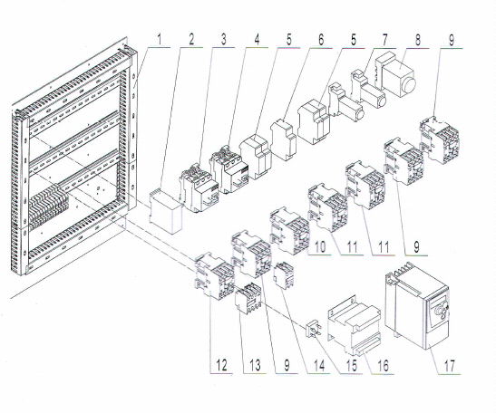

|  |  |  |  |
| --- | --- | --- | --- |
| № | Описание | № детали | Количество |
| 1. | Электрическая установочная пластина | JXTH2501090002 | 1 |
| 2. | Протектор последовательности фаз | TG30-380V | 1 |
| 3. | Протектор (14-20А) | DZ10-20-20A-3P | 1 |
| 4. | Протектор (1-1.6А) | DZ108-20-1.6A-3P | 1 |
| 5. | Предохранительная трубка | RT18-32-6A-2P | 2 |
| 6. | Предохранительная трубка | RT18-32-6A-1P | 1 |
| 7. | Временное реле | TY3-24V | 2 |
| 8. | Реле задержки времени | ST3PF | 1 |
| 9. | Ас контактор | CJX2-1801-24V | 3 |
| 10. | Ас контактор | CJX2-1201-24V | 1 |
| 11. | Ас контактор | CJX2-0901-24V | 2 |
| 12. | Ас контактор | CJX2-1810-24V | 1 |
| 13. | Вспомогательный контакт | FN-22 | 1 |
| 14. | Вспомогательный контакт | FN-11 | 1 |
| 15. | Выпрямительный мост | KPBC3510W | 1 |
| 16. | Устройство напряжения | BK-50-230V-24V | 1 |
| 17. | Инвертер | ATV12H075M2 | 1 |